Trabajo practico N°2

Tecnología y Gestión Web

Grupo 26

**Integrantes:**

* Calvo, Bautista
* Godoy, Juan Cruz

**Enunciado:**

Obtener las 5 películas mejor valoradas (top rated) de un director específico: El usuario ingresa el nombre de un director, y la aplicación debe mostrar los títulos de sus 5 películas mejor valoradas según la API.

**Definiciones del proyecto:**

**Investigación de Sitios y APIs**

Se realizó una investigación sobre dos plataformas principales: The Movie Database (TMDb) y Strapi. La investigación en TMDb se centró en entender su API para la búsqueda de directores y la obtención de sus filmografías. Paralelamente, se analizó la estructura de la API REST de Strapi para diseñar los modelos de contenido (Collections) necesarios para almacenar la información de directores y películas de forma persistente. El objetivo era definir un flujo de trabajo donde los datos se obtienen de TMDb y se almacenan en nuestra propia instancia de Strapi.

**2. Creación de Cuentas y Autenticación**

Se generó una cuenta en el sitio de The Movie Database (TMDb) para obtener las credenciales de acceso a su API. Se tramitó un token de acceso de lectura (API Read Access Token) de tipo Bearer, el cual fue integrado en el proyecto para autenticar las solicitudes a los endpoints de TMDb. De forma similar, se configuró un token de acceso con permisos de lectura y escritura para la API de Strapi, permitiendo al frontend interactuar de forma segura con el backend para crear y consultar registros.

**3. Relevamiento de las APIs Necesarias**

Se identificaron y documentaron los endpoints específicos de ambas APIs para cumplir con los requisitos del proyecto.

* **API de TMDb:**
  + Se utiliza el endpoint /search/person para buscar a un director por el nombre ingresado por el usuario. El parámetro query contiene el texto de búsqueda y language=es-ES se usa para obtener resultados en español.
  + Una vez obtenido el ID del director, se consulta el endpoint /person/{directorId}/movie_credits para obtener un listado de todas las películas en las que ha trabajado. De esta lista, el código filtra los trabajos donde su rol (job) es "Director".
  + Finalmente, la aplicación procesa esta lista para ordenarla por valoración (vote_average) y seleccionar las 5 mejores.
* **API de Strapi:**
  + Se definieron dos Collections: g26-directors y g26-peliculas.
  + Para evitar duplicados, antes de crear un nuevo director, se realiza una consulta GET a /api/g26-directors con un filtro por el directorID de TMDb.
  + De igual manera, se consulta /api/g26-peliculas con un filtro por el peliculaID de TMDb antes de guardar una nueva película.
  + Para la visualización de todos los datos guardados, se utiliza el endpoint /api/g26-peliculas con el parámetro populate=g_26_director para incluir la información del director relacionado en la misma consulta.

**4. Bosquejo del Frontend**

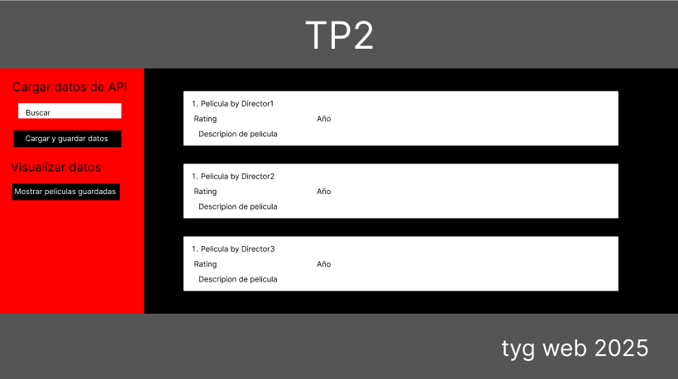

Se diseñó y maquetó una interfaz de usuario utilizando HTML y CSS. El diseño consiste en una estructura de dos columnas:

* **Barra Lateral (Sidebar):** Contiene los controles principales de la aplicación. Incluye un campo de texto para ingresar el nombre del director y dos botones: "Cargar y Guardar Datos" para iniciar el proceso de búsqueda en TMDb y guardado en Strapi, y "Mostrar Películas Guardadas" para visualizar los datos ya almacenados.
* **Área de Contenido (Content Area):** Es el panel principal donde se muestran los resultados. Inicialmente presenta un mensaje de bienvenida. Tras una consulta, muestra las películas en un formato de tarjetas (movie-card), donde cada tarjeta contiene el título de la película, su calificación, año de lanzamiento y una breve sinopsis.

**Endpoints Relevantes**

* **Búsqueda de Director (TMDb):** https://api.themoviedb.org/3/search/person
* **Créditos de Películas del Director (TMDb):** https://api.themoviedb.org/3/person/{directorId}/movie_credits
* **Gestión de Directores (Strapi):** https://gestionweb.frlp.utn.edu.ar/api/g26-directors
* **Gestión de Películas (Strapi):** <https://gestionweb.frlp.utn.edu.ar/api/g26-peliculas>

**Realización de tareas:** al ser únicamente 2 participantes se realizo todo el trabajo en conjunto.